Приложение № 1 к Постановлению № ___ от « » _____________ 2025г.

ГРАФИЧЕСКОЕ ОПИСАНИЕ
местоположения границ населенных пунктов, территориальных зон, особо охраняемых природных территорий, зон с особыми условиями использования территории
Публичный сервитут устанавливается в границах полосы отвода автомобильной дороги на земельных участках с кадастровым номером: 24:00:0000000:5816, расположенный по адресу: Российская Федерация, Красноярский край, г. Сосновоборск, ул. 9-й пятилетки и на земельном участке с кадастровым номером 24:56:0000000:10147, расположенный по адресу: Российская Федерация, Красноярский край, г. Сосновоборск, ул. Ленинского Комсомола, в целях строительства линии связи и кабельной линии для питания комплекса фотовидеофиксации, в г. Сосновоборске. Публичный сервитут устанавливается сроком на 5 (пять) лет.
(наименование объекта, местоположение границ которого описано (далее - объект)
Раздел 1
Сведения об объекте
N п/п | Характеристики объекта | Описание характеристик
1 | 2 | 3
1 | Местоположение объекта | Красноярский край, город Сосновоборск г.о., Сосновоборск г
2 | Площадь объекта ± величина погрешности определения площади (P ± ∆P), м² | 180 ± 5
3 | Иные характеристики объекта | 1. Публичный сервитут устанавливается в границах полосы отвода автомобильной дороги на земельных участках с кадастровым номером: 24:00:0000000:5816, расположенный по адресу: Российская Федерация, Красноярский край, г. Сосновоборск, ул. 9-й пятилетки и на земельном участке с кадастровым номером 24:56:0000000:10147, расположенный по адресу: Российская Федерация, Красноярский край, г. Сосновоборск, ул. Ленинского Комсомола, в целях строительства линии связи и кабельной линии для питания комплекса фотовидеофиксации, в г. Сосновоборске. Публичный сервитут устанавливается сроком на 5 (пять) лет.  2. Цель установления публичного сервитута: Иное  3. Описание иной цели: Публичный сервитут устанавливается в границах полосы отвода автомобильной дороги на земельных участках с кадастровым номером: 24:00:0000000:5816, расположенный по адресу: Российская Федерация, Красноярский край, г. Сосновоборск, ул. 9-й пятилетки и на земельном участке с кадастровым номером 24:56:0000000:10147, расположенный по адресу: Российская Федерация, Красноярский край, г. Сосновоборск, ул. Ленинского Комсомола, в целях строительства линии связи и кабельной линии для питания комплекса фотовидеофиксации, в г. Сосновоборске. Публичный сервитут устанавливается сроком на 5 (пять) лет.

Раздел 2
Сведения о местоположении границ объекта
1. Система координат МСК-167, зона 4
2. Сведения о характерных точках границ объекта
Обозначение характерных точек границ | Координаты, м |  | Метод определения координат характерной точки | Средняя квадратическая погрешность положения характерной точки (Mt), м | Описание обозначения точки на местности (при наличии)
 | X | Y
1 | 2 | 3 | 4 | 5 | 6
- | - | - | - | - | -

3. Сведения о характерных точках части (частей) границы объекта
Обозначение характерных точек части границы | Координаты, м |  | Метод определения координат характерной точки | Средняя квадратическая погрешность положения характерной точки (Mt), м | Описание обозначения точки на местности (при наличии)
 | X | Y
1 | 2 | 3 | 4 | 5 | 6
Часть N 1
1 | 643970.64 | 127649.69 | Метод спутниковых геодезических измерений (определений) | 0.1 | -
2 | 643968.96 | 127648.59 | Метод спутниковых геодезических измерений (определений) | 0.1 | -
3 | 643975.47 | 127638.68 | Метод спутниковых геодезических измерений (определений) | 0.1 | -
4 | 643977.18 | 127639.73 | Метод спутниковых геодезических измерений (определений) | 0.1 | -
1 | 643970.64 | 127649.69 | Метод спутниковых геодезических измерений (определений) | 0.1 | -
Часть N 2
5 | 644004.67 | 127676.17 | Метод спутниковых геодезических измерений (определений) | 0.1 | -
6 | 644000.46 | 127675.88 | Метод спутниковых геодезических измерений (определений) | 0.1 | -
7 | 644000.53 | 127673.88 | Метод спутниковых геодезических измерений (определений) | 0.1 | -
8 | 644004.74 | 127674.17 | Метод спутниковых геодезических измерений (определений) | 0.1 | -
5 | 644004.67 | 127676.17 | Метод спутниковых геодезических измерений (определений) | 0.1 | -
Часть N 3
9 | 644033.83 | 127650.11 | Метод спутниковых геодезических измерений (определений) | 0.1 | -
10 | 644028.47 | 127645.12 | Метод спутниковых геодезических измерений (определений) | 0.1 | -
11 | 644030.02 | 127643.89 | Метод спутниковых геодезических измерений (определений) | 0.1 | -
12 | 644035.18 | 127648.66 | Метод спутниковых геодезических измерений (определений) | 0.1 | -
9 | 644033.83 | 127650.11 | Метод спутниковых геодезических измерений (определений) | 0.1 | -
Часть N 4
13 | 644024.77 | 127677.51 | Метод спутниковых геодезических измерений (определений) | 0.1 | -
14 | 644023.21 | 127676.27 | Метод спутниковых геодезических измерений (определений) | 0.1 | -
15 | 644026.15 | 127672.57 | Метод спутниковых геодезических измерений (определений) | 0.1 | -
16 | 644027.80 | 127673.69 | Метод спутниковых геодезических измерений (определений) | 0.1 | -
13 | 644024.77 | 127677.51 | Метод спутниковых геодезических измерений (определений) | 0.1 | -
Часть N 5
17 | 644058.00 | 127715.57 | Метод спутниковых геодезических измерений (определений) | 0.1 | -
18 | 644056.44 | 127714.31 | Метод спутниковых геодезических измерений (определений) | 0.1 | -
19 | 644062.23 | 127707.09 | Метод спутниковых геодезических измерений (определений) | 0.1 | -
20 | 644063.88 | 127708.22 | Метод спутниковых геодезических измерений (определений) | 0.1 | -
17 | 644058.00 | 127715.57 | Метод спутниковых геодезических измерений (определений) | 0.1 | -
Часть N 6
21 | 644030.06 | 127719.24 | Метод спутниковых геодезических измерений (определений) | 0.1 | -
22 | 644028.90 | 127720.86 | Метод спутниковых геодезических измерений (определений) | 0.1 | -
23 | 644009.33 | 127706.89 | Метод спутниковых геодезических измерений (определений) | 0.1 | -
24 | 644010.49 | 127705.27 | Метод спутниковых геодезических измерений (определений) | 0.1 | -
21 | 644030.06 | 127719.24 | Метод спутниковых геодезических измерений (определений) | 0.1 | -
Часть N 7
25 | 643991.39 | 127700.37 | Метод спутниковых геодезических измерений (определений) | 0.1 | -
26 | 643989.45 | 127700.15 | Метод спутниковых геодезических измерений (определений) | 0.1 | -
27 | 643989.97 | 127696.94 | Метод спутниковых геодезических измерений (определений) | 0.1 | -
28 | 643991.96 | 127697.11 | Метод спутниковых геодезических измерений (определений) | 0.1 | -
25 | 643991.39 | 127700.37 | Метод спутниковых геодезических измерений (определений) | 0.1 | -
Часть N 8
29 | 643981.47 | 127732.71 | Метод спутниковых геодезических измерений (определений) | 0.1 | -
30 | 643979.95 | 127731.41 | Метод спутниковых геодезических измерений (определений) | 0.1 | -
31 | 643996.75 | 127712.01 | Метод спутниковых геодезических измерений (определений) | 0.1 | -
32 | 643998.27 | 127713.31 | Метод спутниковых геодезических измерений (определений) | 0.1 | -
29 | 643981.47 | 127732.71 | Метод спутниковых геодезических измерений (определений) | 0.1 | -

Раздел 3
Сведения о местоположении измененных (уточненных) границ объекта
1. Система координат МСК-167, зона 4
2. Сведения о характерных точках границ объекта
Обозначение характерных точек границ | Существующие координаты, м |  | Измененные (уточненные) координаты, м |  | Метод определения координат характерной точки | Средняя квадратическая погрешность положения характерной точки (Mt), м | Описание обозначения точки на местности (при наличии)
 | X | Y | X | Y
1 | 2 | 3 | 4 | 5 | 6 | 7 | 8
- | - | - | - | - | - | - | -

3. Сведения о характерных точках части (частей) границы объекта
Обозначение характерных точек части границы | Существующие координаты, м |  | Измененные (уточненные) координаты, м |  | Метод определения координат характерной точки | Средняя квадратическая погрешность положения характерной точки (Mt), м | Описание обозначения точки на местности (при наличии)
 | X | Y | X | Y
1 | 2 | 3 | 4 | 5 | 6 | 7 | 8
- | - | - | - | - | - | - | -

Раздел 4
План границ объекта
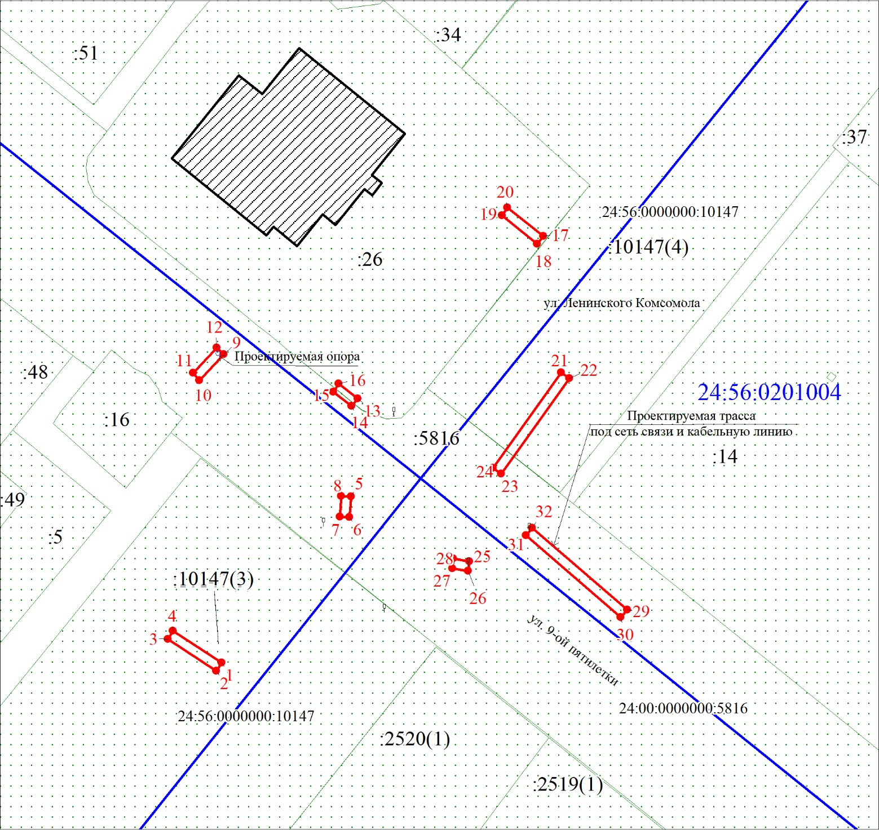
Масштаб 1:1000

Используемые условные знаки и обозначения:
 | Характерная точка границы объекта
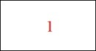 | Надписи номеров характерных точек границы объекта
 | Образуемая граница объекта
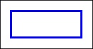 | Граница кадастрового квартала
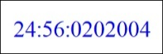 | Обозначение кадастрового квартала
 | Граница территориальной зоны
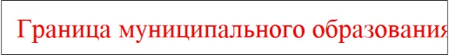 | Обозначение границы территориальной зоны
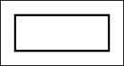 | Часть границы, сведения ЕГРН о которой позволяют однозначно определить ее положение на местности
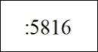 | Надписи кадастрового номера земельного участка

Текстовое описание местоположения границ объекта
Прохождение границы |  | Описание прохождения границы
от точки | до точки
1 | 2 | 3
1 | 4 | Площадь контура (1) границ публичного сервитута - 24 кв.м.
5 | 8 | Площадь контура (2) границ публичного сервитута - 8 кв.м.
9 | 12 | Площадь контура (3) границ публичного сервитута - 14 кв.м.
13 | 16 | Площадь контура (4) границ публичного сервитута - 10 кв.м.
17 | 20 | Площадь контура (5) границ публичного сервитута - 19 кв.м.
21 | 24 | Площадь контура (6) границ публичного сервитута - 48 кв.м.
25 | 28 | Площадь контура (7) границ публичного сервитута - 6 кв.м.
29 | 32 | Площадь контура (8) границ публичного сервитута - 51 кв.м.

Границы публичного сервитута проектируемой трассы под сеть связи и кабельную линию расположены в пределах полосы отвода автомобильной дороги на земельном участке с кадастровым номером 24:56:0000000:10147, расположенного по адресу: Российская Федерация, Красноярский край, г. Сосновоборск, ул. Ленинского Комсомола, площадь занимаемой части земельного участка составляет - 63 кв. м;
Границы публичного сервитута проектируемой трассы под сеть связи и кабельную линию расположены в пределах полосы отвода автомобильной дороги на земельном участке с кадастровым номером 24:00:0000000:5816, расположенный по адресу: Российская Федерация, Красноярский край, г. Сосновоборск, ул. 9-й пятилетки, площадь занимаемой части земельного участка составляет - 92 кв.м.
Границы публичного сервитута проектируемой трассы под сеть связи и кабельную линию расположены на земельном участке с кадастровым номером 24:56:0201003:26, площадь занимаемой части земельного участка составляет - 25 кв.м.

